淡江時報 第 1113 期
當期時報
當期期刊
1113B
2020/11/09

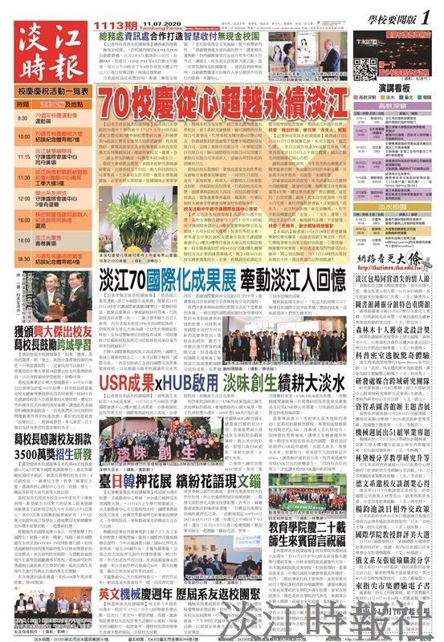
1113B


1113B

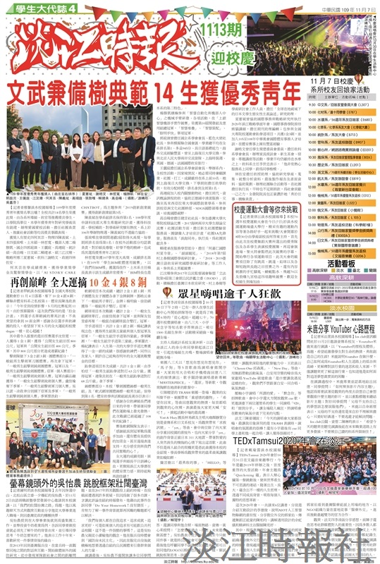
1113B

